2016全國特教學校適應體育運動會活動章程

- 宗旨：為配合政府推廣適應體育運動之政策，期藉著適應體育運動會之參與，提升身心障礙學生之體能及促進其身心健康，並藉此賽會培養其互助合作之團隊精神，進而助其建立信心及肯定自我，以落實適應體育運動參與權利之理念，特辦理本活動。
- 指導單位：教育部體育署。
- 主辦單位：桃園市政府，國立體育大學。
- 協辦單位：中華民國腦性麻痺協會、國立基隆特殊教育學校、新北市立新北特殊教育學校、國立桃園啟智學校、國際特奧會東亞區、中華民國智障者體育運動協會（中華台北特奧會）、中華地板滾球運動協會、台灣特殊體育學會。
- 參賽對象：全國特殊教育學校之學生及教職員工
- 活動時間：11月23日（星期三）至24日（星期四）【如附件行程表】
- 活動地點：國立體育大學
- 住宿及交通：
  - 大會統一安排提供住宿：
- 國立體育大學樸園(桃園市龜山區文化一路250號)
- 林口長庚養生村(桃園市龜山區舊路村4鄰長青路2號)
  - 大會提供11月23日至24日交通，接駁車地點、時間將另行公告。
- 競賽項目及辦法：
  - 健走路跑組
    - 活動對象：
所有參與本次運動會之選手、帶隊人員、家長及陪伴者
    - 活動距離：2公里
    - 活動路線：
國立體大田徑場繞行一圈（0.4K）→環校道路→體大四路(徒步區)→沿體大校徽廣場繞行一圈→原路折返→田徑場繞行一圈（2K）
    - 獎勵方式：
      - 路跑組學生男子組、女子組各錄取前6名頒發獎盃、完成證明書。
      - 學生完成者皆贈獎牌、完成證明書。
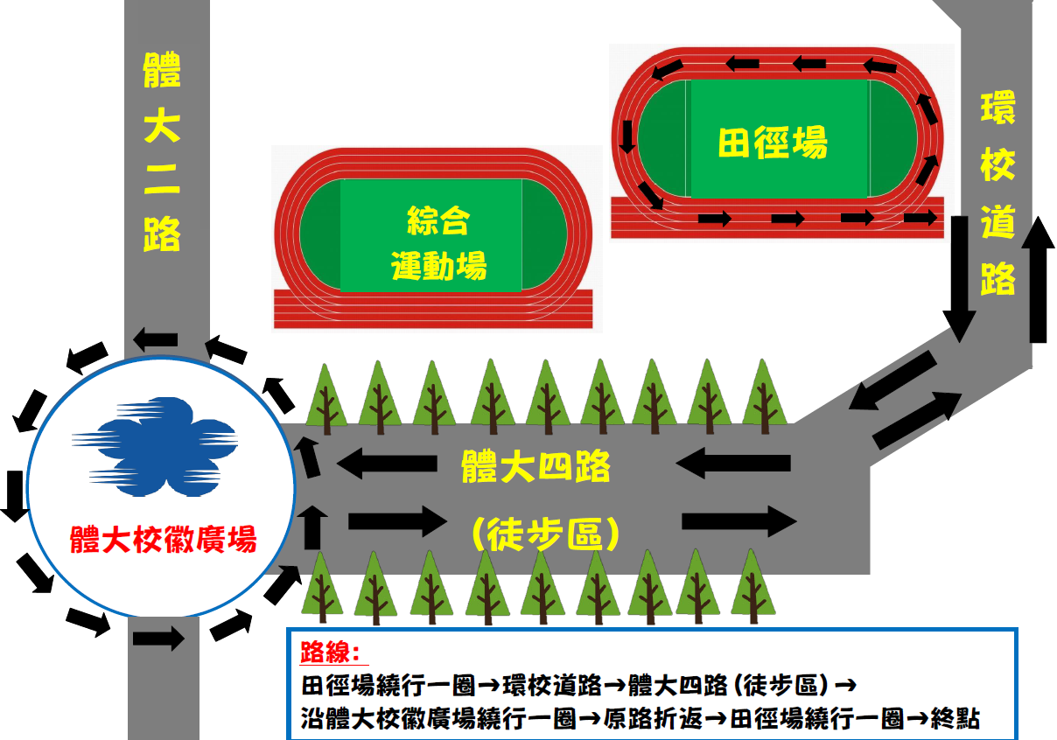
  - 羽球組
    - 比賽賽制：教職員組採團體賽制，高職智能障礙學生組採個人賽制。
    - 個人賽細則：單打(高職智能障礙學生男子組、女子組，每校至多報名各二位學生)
      - 預賽每場比一局，每局15分，於任一方達到8分時換邊；前四名次賽比一局，每局21分，於任一方達到11分時換邊。
      - 比賽規則採國際羽聯現行規則。
      - 原則上採分組循環賽制，以勝場數決定名次，勝場數相同則比總得分。
      - 每組晉級決賽之人數，於領隊會議時決定。
    - 教職員(含校長)團體賽細則：雙打，循環賽制
      - 每場比賽採三點總分制，平分者以2勝者為勝。
      - 每局以25分計算，於任一方達到13分時換邊，不加分。
      - 出賽順序：混雙組、女雙組、男雙組。
        - 每場比賽出賽前依照此順序填寫出賽單，該場比賽選手不可重複上場比賽。
        - 校長可選任一組別出賽，但須符合校長性別。
        - 出賽三組依序出賽。
      - 比賽規則採國際羽聯現行規則。
      - 去年前3名隊伍為種子隊，地主隊為第4種子。
    - 不服從裁判之判決及不遵守規程者，得取消比賽資格。
    - 獎勵方式：各組皆取前四名頒發獎盃。
  - 桌球組
    - 比賽制度：高職智能障礙學生男子組、女子組（每校至多報名各二位學生）
      - 採個人賽5局三勝制，初賽採分組單循環賽制，各組取前1名晉級決賽。
      - 循環賽計分：
        - 勝一場得2 分，敗一場得0 分。
        - 凡中途棄權退賽者，不予列入名次，其已賽之結果均不予計算。
        - 2人積分相同時，以該2 人比賽之勝隊獲勝
        - 3人以上（含3 隊）積分相等時，該相關隊比賽時勝局數總和除以負局數總和之商數決定之，再相同時，以該相關隊比賽時得分總和除以失分總和之商數決定之。
    - 比賽規則：採用中華民國桌球協會審訂採行之最新規則；規則中如有未盡事宜，以審判委員會議之決議為最終判決。
    - 器材設備：比賽用球及球桌採用中華民國桌球協會審查合格之比賽球及球桌。
    - 不服從裁判之判決及不遵守規程者，得取消比賽資格。
    - 獎勵方式：各組(男子組/女子組)皆取前四名頒發獎牌。
  - 地板滾球組
    - 競賽組別：
      - 智能障礙組：持身心障礙手冊(證明)或鑑輔會證明，類別以智能障礙、自閉症等為主之身心障礙學生。
      - 腦性麻痺組：因腦傷引起或其他傷害，持身心障礙手冊(證明)或鑑輔會證明，類別為腦性麻痺之學生。
      - 肢體障礙組：持身心障礙手冊(證明)或鑑輔會證明，類別以肢體障礙為主之學生。
      - 聽覺障礙組：持身心障礙手冊(證明)或鑑輔會證明，類別為聽障之學生。
    - 參賽限制：
      - 各組競賽以團體賽方式進行，每隊須報名5位選手(含2位候補)。
      - 每一個單位每一個競賽組別，限報名二隊(學校名稱A、B隊)，依報名順序，額滿為止。
      - 每一位選手以參加一個競賽組別為限，不得重複報名。
      - 比賽中參賽選手皆不可使用輔具(軌道)，請選手自行評估報名。
    - 獎勵方式：各組(智能障礙組/腦性麻痺組/肢體障礙組/聽覺障礙組)前三名將頒發獎牌，第四名頒發獎狀，以茲鼓勵
  - 趣味競賽
1、競賽組別:
(1)一般組
一所學校為一組代表比賽
(2)輪椅組
一所學校為一組代表比賽
- 報名方式：
  - 為方便各校承辦人員採用網路報名作業，受理報名單位另提供網站表單方式填寫報名表與保險名冊，連結為：http://www.spsape.com。
- 領隊會議：
  - 時間將另行公告。
  - 會議紀錄及賽程將公告於國立體育大學適應體育學系網站。
- 獎勵：大會工作人員及參賽選手（教職員工），依機關學校教職員獎懲案件處理要點報請敘獎。
- 附則：
  - 各參賽選手請攜帶身心障礙手冊、證明及學生證或鑑輔會證明影本以便備查。
  - 參加人員由服務機關學校核予公（差）假，差旅費依各校規定自行處理。
  - 參賽選手資格如有不符規定者，一經查證屬實，該隊即取消參賽資格，已完成比賽之成績不予計算。
  - 參賽選手必須按時報到及出賽，如經點名逾時五分鐘（以會場時鐘為準），尚未報到或出賽，視同棄權。
- 本章程如有修訂事項或未盡事宜，得由大會隨時修正公告實施之。
- 申訴：
（一）有關選手資格之抗議，須於該場比賽開始前十分鐘前提出，比賽開始後概不受理。
（二）比賽發生爭議時，需立即向該比賽主審裁判提出口頭申訴，並於該場比賽完畢十 分鐘內，向裁判長提出申訴書及繳交保證金新臺幣3,000元。
（三）申訴案件經大會判決無效不成立時，則没收保證金充為大會費用。
- 本辦法若有未盡事宜，主辦單位得修訂並公佈之。

2016全國特教學校適應體育運動會活動行程表
日期 | 時 間 | 活 動 內 容 | 地 點 | 備註
11月23日  （星期三） | 11：30～12：30 | 報到
 | 13：00～16：00 | 滾球比賽 | 體大室外網球場
 |  | 羽球比賽 | 體大羽球館
 |  | 桌球比賽 | 體大教學209教室
 | 16：00～16：30 | 各隊帶至起點及暖身操 | 體大田徑場
 | 16：35～17：30 | 健走路跑鳴槍開始 | 體大田徑場
 | 17：40～19：10 | 用餐/休息(選手之夜) | 體大田徑場
 | 19：20～19：30 | 開幕就位 | 體大田徑場
 | 19：30～21：00 | 開幕典禮開始  - 迎賓開場節目  - 主席致詞  - 介紹貴賓  - 貴賓致詞  - 聖火進場/點燃聖火  - 頒獎(健走路跑各前6名)  - 節目表演  - 趣味競賽 | 體大田徑場
 | 21：00～ | 回住宿飯店/準備就寢 | 各飯店
11月24日  （星期四） | 07：30～08：30 | 起床/早餐 | 各飯店
 | 08：30～09：00 | 各場地報到 | 體大田徑場
 | 09：00～12：30 | 滾球比賽 | 體大室外網球場 | 各場地進行頒獎
 |  | 羽球比賽 | 體大羽球館
 |  | 桌球比賽 | 體大教學209教室
 |  | 用餐 | 各比賽會場
 | 13：00～ | 接駁至高鐵及台鐵/返家 | 各校帶至集合地點上車
2016全國特教學校適應體育運動會
國立體育大學相關位置圖
